1. 此处将“关键字查询”改为“关键字搜索”

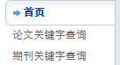

1. 此类列表每条记录的显示要换行

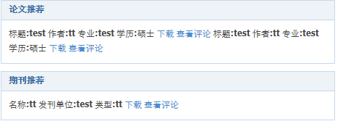

1. 页面字体设置大一点
2. 添加论文时服务器报错

